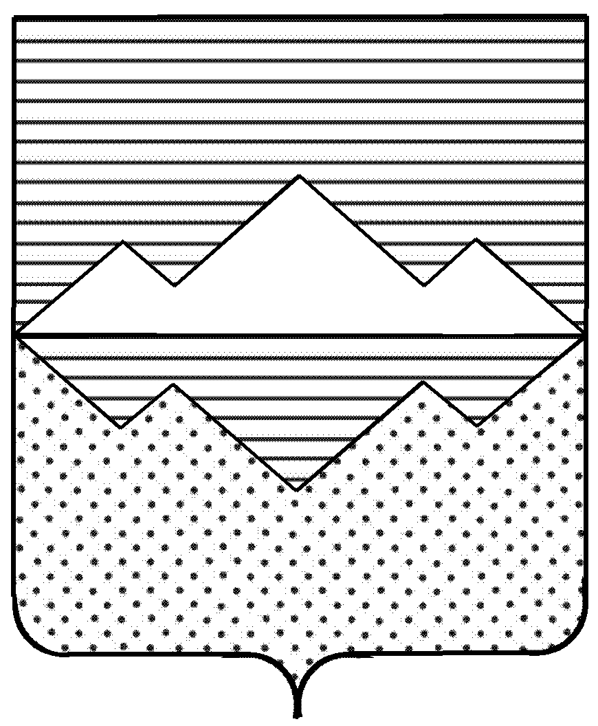
СОБРАНИЕ ДЕПУТАТОВ
САТКИНСКОГО МУНИЦИПАЛЬНОГО РАЙОНА
ЧЕЛЯБИНСКОЙ ОБЛАСТИ

РЕШЕНИЕ
_____________________________________________________________________________________

от 27 февраля 2018 года № 306/37
г. Сатка

О назначении публичных слушаний «О внесении изменений и дополнений в Устав Саткинского муниципального района»

В соответствии с пунктом 1-2 части 3 статьи 28 Федерального закона от 06.10.2006 №131-ФЗ «Об общих принципах организации местного самоуправления в РФ», со статьей 13 Устава муниципального образования «Саткинский муниципальный район», утвержденного решением Собрания депутатов Саткинского муниципального района от 26.08.2005 года №37/5, пункта 1-2 части 3 раздела 2 решения Собрания депутатов Саткинского муниципального района от 24.05.2011 года №189/19 «Об утверждении новой редакции Положения «О порядке организации и проведении публичных слушаний в Саткинском муниципальном районе»,

СОБРАНИЕ ДЕПУТАТОВ САТКИНСКОГО МУНИЦИПАЛЬНОГО РАЙОНА РЕШАЕТ:

1. Назначить публичные слушания для обсуждения проекта решения Собрания депутатов Саткинского муниципального района «О внесении изменений в Устав Саткинского муниципального района».
2. Провести публичные слушания в 08 часов 30 минут 28 марта 2018 года в зале заседаний администрации Саткинского муниципального района по адресу: г.Сатка, ул.Металлургов, д.2.
3. Утвердить состав оргкомитета (приложение 1).
4. Назначить дату первого заседания оргкомитета 05.03.2018г.
5. Настоящее решение опубликовать в газете «Саткинский рабочий».
6. Контроль за исполнением настоящего решения возложить на комиссию по законодательству и местному самоуправлению (председатель — Е.Р. Привалова).

Председатель Собрания депутатов
Саткинского муниципального района Н.П. Бурматов

Приложение 1
к решению Собрания депутатов
Саткинского муниципального района
от 27.02.2018г. №306/37

СОСТАВ ОРГКОМИТЕТА.

1 | Председатель Собрания депутатов Саткинского муниципального района – председатель оргкомитета.
2 | Заместитель председателя Собрания депутатов Саткинского муниципального района
3 | Председатель комиссии по финансам, бюджету, экономической политике
4 | Председатель комиссии по социальным вопросам.
5 | Председатель комиссии по законодательству и местному самоуправлению.
6 | Председатель комиссии по жилищно-коммунальным вопросам и экологии.
7 | Председатель Контрольно-счетной палаты Саткинского муниципального района.
8 | Первый заместитель Главы Саткинского муниципального района.
9  10 | Заместитель Главы Саткинского муниципального района, начальник Финуправления  Заместитель Главы Саткинского муниципального района по социальным вопросам
11 | Заместитель Главы Саткинского муниципального района по экономике и стратегическому развитию.
12 | Заместитель Главы Саткинского муниципального района по вопросам территориального развития
13 | Заместитель Главы Саткинского муниципального района по межведомственному взаимодействию и безопасности
14 | Начальник юридического отдела администрации Саткинского муниципального района
15 | Глава Межевого городского поселения
16 | Председатель Совета депутатов Бакальского городского поселения
17 | Председатель Молодежного парламента Саткинского муниципального района
18 | Председатель Совета ветеранов Саткинского муниципального района

